МИНИСТЕРСТВО НАУКИ И ВЫСШЕГО ОБРАЗОВАНИЯ РФ
СОВЕТ РЕКТОРОВ ВУЗОВ ТОМСКОЙ ОБЛАСТИ
ОТКРЫТАЯ РЕГИОНАЛЬНАЯ МЕЖВУЗОВСКАЯ ОЛИМПИАДА 2025-2026
ИСТОРИЯ (8-10 КЛАСС)
ЗАКЛЮЧИТЕЛЬНЫЙ ЭТАП

Задание № 1. Установите соответствие между именами литераторов XVIII – начала XIX века и их произведениями. Ответ оформите в виде таблицы:
1) А.П. Сумароков А) Светлана
2) М.В. Ломоносов Б) Ода на взятие Хотина
3) Г.Р. Державин В) Телемахида
4) В.К. Тредиаковский Г) Фелица
5) В.А. Жуковский Д) Димитрий Самозванец

1 | 2 | 3 | 4 | 5

Оценка задания № 1 – 5 баллов. Каждый правильный ответ 1 балл.

Ответ:
1 | 2 | 3 | 4 | 5
Д | Б | Г | В | А

Задание № 2. Установите соответствие между именами государственных деятелей России XVII–XVIII веков и их деятельностью. Ответ оформите в виде таблицы:

1) Б.П. Шереметев; 2) Г.А. Потёмкин; 3) А.Д. Меншиков; 4) Я.В. Брюс; 5) А.И. Остерман.

А. Сподвижник Петра I, представитель знатного шотландского рода, государственный деятель, военный инженер, учёный и дипломат. На русской службе с 1683 г. Участвовал в Крымских и Азовских походах. В Северной войне проявил себя как выдающийся артиллерист и фортификатор: командовал артиллерией в битвах при Нарве, Полтаве, руководил осадой ряда крепостей. Участвовал в Великом посольстве, изучал артиллерийское дело в Европе. В 1717 г. стал президентом Берг- и Мануфактур-коллегий, управляя горной и промышленной отраслью. Наибольшую славу снискал как дипломат: вёл сложные переговоры со Швецией, завершившиеся подписанием выгодного для России Ништадтского мира (1721), за что получил титул графа. Обладал обширными научными познаниями в математике, астрономии, физике. Составил знаменитый светский календарь-справочник (1709) с астрономическими данными, прогнозами погоды и практическими советами. Его кабинет редкостей и научные опыты создали ему в народе репутацию «чернокнижника и колдуна с Сухаревой башни».
Б. Первый русский граф (1706) и первый в России генерал-фельдмаршал (1701). Происходил из древнего и знатного боярского рода. Начал службу при дворе царя Алексея Михайловича. При Петре I стал одним из главных военачальников, хотя и принадлежал к старой военной аристократии, что порой вызывало напряжённость в отношениях с царём-реформатором. Командовал войсками в Азовских походах (1695–1696). В ходе Северной войны одержал первые крупные победы над шведами: у Эрестфера (1701) и Гуммельсгофа (1702), за что и был удостоен фельдмаршальского звания. Участвовал во взятии Нотебурга (Орешка) и Нарвы. В Полтавской битве (1709) командовал центром армии. В 1711 г. возглавил главные силы русской армии в неудачном Прутском походе. Также выполнял дипломатические поручения (Великое посольство, посольство к мальтийским рыцарям). Скончался в Москве, был похоронен в Александро-Невской лавре. В отличие от многих других «птенцов гнезда Петрова», сохранил огромные родовые богатства и статус.
В. Государственный деятель и дипломат, немец по происхождению, приглашённый на русскую службу в 1704 г. Карьеру начал как переводчик и быстро выдвинулся благодаря выдающимся способностям к языкам, тонкому уму и искусству политической интриги. Стал ближайшим советником Петра I по внешнеполитическим вопросам. С 1723 г. – вице-президент, а с 1725 г. – вице-канцлер, фактический руководитель внешней политики России на протяжении двух десятилетий. Был одним из авторов условий Ништадтского мира. После смерти Петра I стал ключевой фигурой в системе власти: входил в Верховный тайный совет, был воспитателем юного Петра II. В 1730 г., после смерти Петра II, сыграл двойственную роль в событиях вокруг «затейки верховников»: формально подписал «Кондиции», ограничивавшие власть Анны Иоанновны, но затем способствовал их разрыву императрицей, за что был ею щедро вознаграждён. При Анне Иоанновне и её фаворите Бироне оставался одним из главных министров, управляя коллегией иностранных дел. После дворцового переворота 1741 г., приведшего к власти Елизавету Петровну, был арестован и предан суду. Приговорён к смертной казни, которая была заменена вечной ссылкой в Берёзов, где он и умер через несколько лет.
Г. Один из самых могущественных и влиятельных государственных деятелей, светлейший князь Таврический (1787). Участвовал в дворцовом перевороте 1762 г., возведшем Екатерину II на престол. Был её фаворитом (1774–1776). Генерал-фельдмаршал, президент Военной коллегии. Главная историческая роль – освоение и колонизация Северного Причерноморья (Новороссии) и Крыма, присоединённого по его инициативе в 1783 г. Основал города Херсон, Николаев, Севастополь, Екатеринослав (Днепр). Создатель Черноморского флота. Во время русско-турецкой войны 1787–1791 гг. был главнокомандующим русской армией, хотя основные победы одержал А.В. Суворов. Покровительствовал наукам и искусствам. Его масштабные, но не всегда завершённые проекты породили легенду о бутафорских поселениях для демонстрации императрице успехов колонизации. Умер по дороге из Ясс в Николаев.
Д. Светлейший князь, ближайший и наиболее влиятельный сподвижник Петра I. Его возвышение – классический пример карьеры «худородного» фаворита: по преданию, сын конюха, торговавший пирогами, стал благодаря уму, энергии и беззаветной преданности царю вторым лицом в государстве. Отличился как храбрый офицер в Азовских походах и Северной войне (руководил взятием Нотебурга, командовал кавалерией в битве при Калише, участвовал в Полтавской битве). Проявил себя талантливым администратором: первый генерал-губернатор Санкт-Петербурга (1703–1727), руководивший строительством новой столицы, президент Военной коллегии. Обладал ненасытной жаждой богатства и власти, что вызывало много врагов. После смерти Петра I, опираясь на гвардию и используя своё влияние на вдову императора, возвёл на престол Екатерину I и стал при ней фактическим правителем России. Был воспитателем юного Петра II и первоначально сохранял власть, но в результате интриг старой аристократии (князей Долгоруковых) впал в немилость. В 1727 г. арестован, лишён всех титулов, наград и имущества и сослан с семьёй сначала в Раненбург, а затем в сибирский Берёзов, где вскоре умер от оспы.

Ответ:
1 | 2 | 3 | 4 | 5

Оценка задания № 2 – 5 баллов (каждый правильный ответ 1 балл).

Ответ:
1 | 2 | 3 | 4 | 5
Б | Г | Д | А | В

Задание № 3. Установите хронологическую последовательность. Ответ запишите в виде комбинации цифр.

1) Убийство в Орде князя Михаила Черниговского
2) Захват монголами Киева
3) Сожжение Москвы ханом Тохтамышем
4) Княжение Ивана Калиты в Москве
5) Битва на реке Сити
6) Битва на реке Воже в Рязанской земле
7) Признание Новгородом власти Золотой Орды после переписи населения

Оценка задания № 3 – 7 баллов.

Ответ: 5217463, каждый правильный ответ 1 балл.

Задание № 4. Что является ЛИШНИМ в ряду? Лишнее слово подчеркните и кратко объясните свой выбор.
А) Устав, полуустав, глаголица, скоропись, вязь.
Б) Стоглав, «Домострой», «Временник» Ивана Тимофеева, «Четьи-Минеи» митрополита Макария, Судебник 1550 года.

Ответ: 1. Глаголица, т.к. это другой алфавит, созданный св. Кириллом параллельно или раньше кириллицы и почти не использовавшийся на Руси, а всё остальное – это различные типы почерка (графики) древнерусской кириллической письменности.
2. «Временник» Ивана Тимофеева, т.к. это личный историко-публицистический труд, написанный в начале XVII века (эпоха Смуты) и выражающий частную, оппозиционную точку зрения на события, остальные – остальные произведения являются официальными, утверждёнными сводами, созданными в середине XVI века в период правления Ивана IV и митрополита Макария с целью систематизации и упорядочивания религиозной, бытовой и государственной жизни.

Оценка задания № 4 – 8 баллов (по 2 балла за каждое правильно указанное слово и по 2 балла за краткое объяснение).

Задание № 5. Укажите номера предложений, где содержатся ошибочные утверждения.
№ | Утверждение
 | Подавление Польского восстания 1830–1831 гг. и последовавшая за этим политика графа И.Ф. Паскевича («Паскевич-Эриванский») привели к полной интеграции Царства Польского в состав Российской империи и отмене его автономии согласно Органическому статуту 1832 г.
 | Реформы П.Д. Киселёва в государственной деревне (1837–1841) привели к кардинальному улучшению жизни крестьян, а также легла в основу Манифеста 19 февраля 1861 года, послужив готовой и безупречной моделью для освобождения всех крепостных крестьян.
 | В 1556 г. была учреждена «Московская компания» – первое английское торговое предприятие в России, получившее от Ивана Грозного монопольные привилегии на торговлю через Архангельск.
 | Восстание Ивана Болотникова (1606–1607) было крестьянской войной, направленной против всех бояр и дворян без исключения, за восстановление крестьянской вольности.
 | В 1803 г. Александр I подписал «Указ о вольных хлебопашцах», разрешавший помещикам освобождать крестьян с землёй за выкуп, однако к концу его царствования этим правом воспользовались менее 1% крепостных.

Оценка задания № 5 – 9 баллов. Каждое указанное правильно ошибочное утверждение 3 балла
Ответ: 234
Задание № 6. Перед вами изображения российских ученых XIX в.
1. 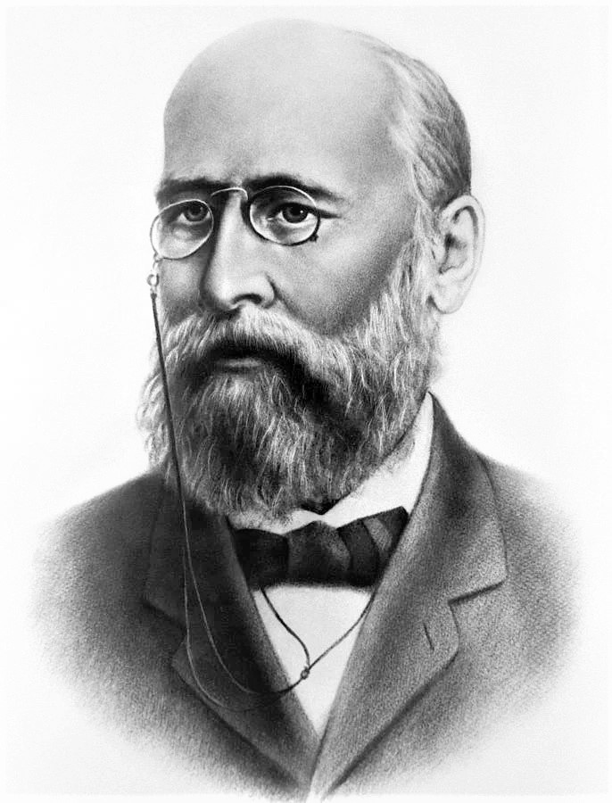 2. 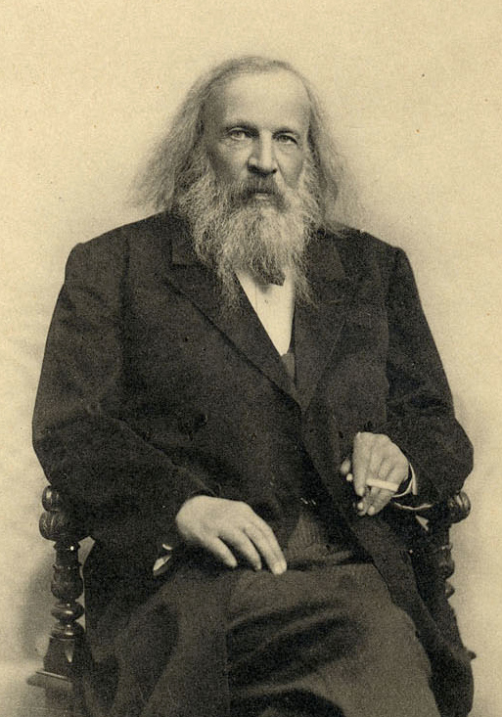

3. 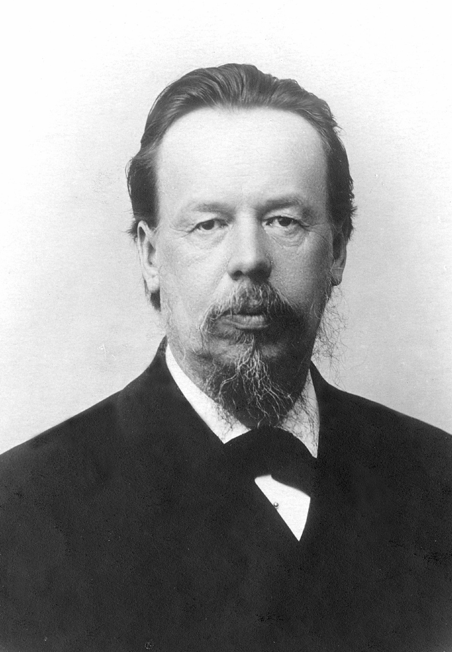 4. 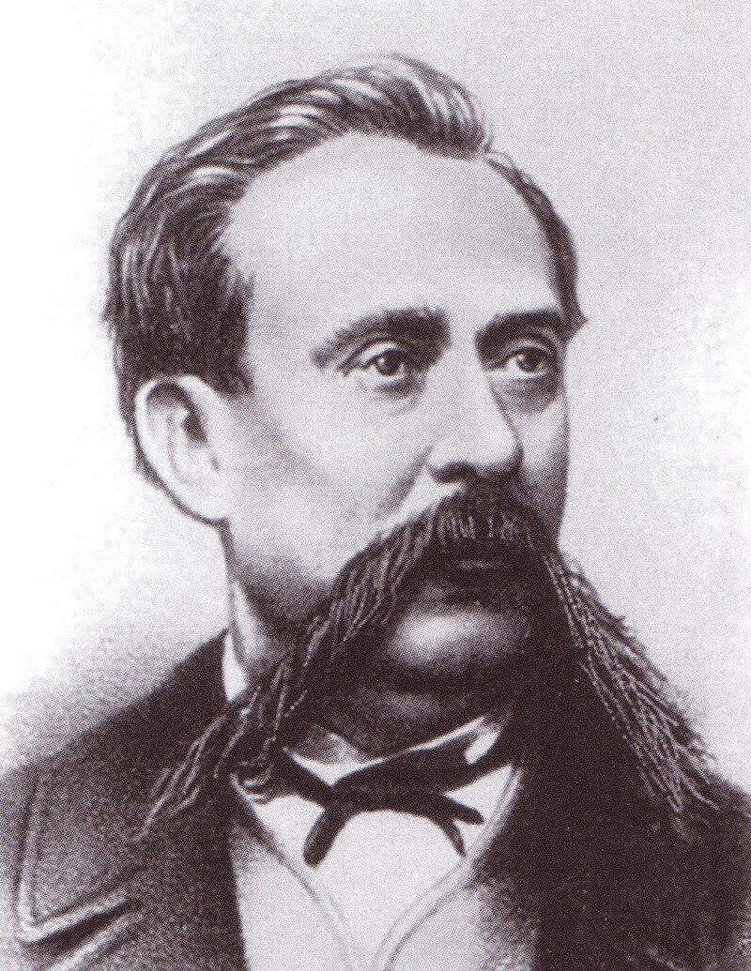
1) Кто из изображенных является исключением из общего ряда? (2 балла) Почему? (3 балла)
2) Чем известен в истории этот человек? (5 баллов)

Ответ:
1. 3. Александр Степанович Попов, потому что он физик и электротехник, а остальные – известные химики (А.М. Бутлеров, Н.Н. Зинин, Д.И. Менделеев).
2. Александр Степанович Попов – русский физик, создатель первого в мире практического радиоприёмника. В 1895 году он публично продемонстрировал свой прибор, способный принимать электромагнитные сигналы без проводов. Год спустя, в 1896-м, он передал первую радиограмму с текстом «Генрих Герц». Изобретение Попова было успешно применено на флоте для связи между кораблями и при спасательных операциях. Хотя на Западе изобретателем радио часто называют Гульельмо Маркони, в России приоритет отдают Попову. Его открытие стало основой современной беспроводной связи, а 7 мая в России отмечается как День радио.
Оценка задания № 6 – 10 баллов.

Задание № 7. Перед вами картина, написанная в конце XIX в.
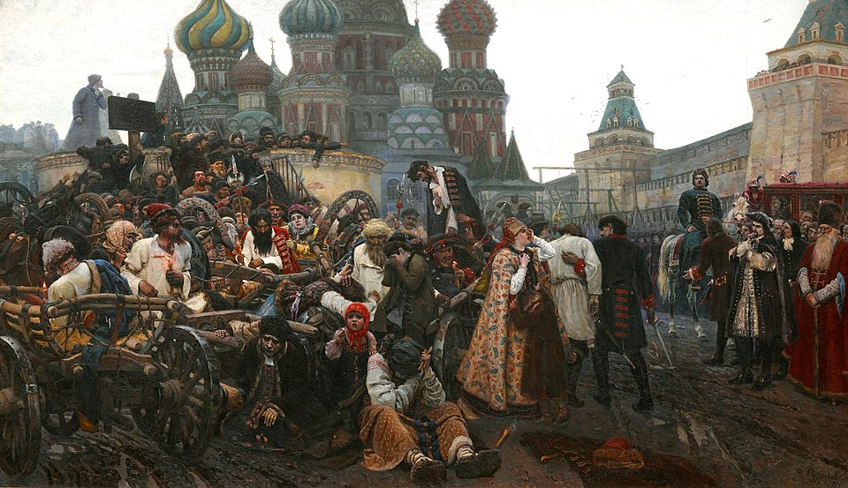
1. Кто является автором и как называется картина?
2. Кто из российских правителей изображён на полотне и какова его роль в представленной сцене?
3. Какие последствия имеет историческое событие, изображённое живописцем?
Оценка задания № 7 – 6 баллов. Каждый правильный ответ оценивается в 2 балла.

Ответ:
1. В.И. Суриков, «Утро стрелецкой казни».
2. На картине «Утро стрелецкой казни» изображён царь Пётр I, где он показан в правой части полотна – сидит на коне в тёмно-зелёном мундире, с непреклонным и холодным выражением лица. Его фигура контрастирует с эмоциональной драмой стрельцов и их семей: он олицетворяет неумолимый ход истории, волю к преобразованию России и готовность уничтожить любое сопротивление. Взгляд Петра направлен в сторону стрельцов, подчёркивая его роль главного вершителя судьбы.
3. Историческое событие, изображённое Суриковым, подавление стрелецкого бунта 1698 года, имело ключевые последствия: ликвидация стрелецкого войска как силы старого порядка, ускорение военной реформы и создание регулярной армии Петра I, укрепление самодержавной власти через демонстрацию беспощадности к оппозиции, а также символический разрыв с традиционной Русью, открывший путь радикальным преобразованиям. Это был переломный момент в утверждении петровского абсолютизма.

Задание № 8. Заполните имеющиеся пропуски:
В лето ________. Пришли безбожные измаильтяне, раньше бившиеся с русскими князьями на ______. И взяли они город ____________ приступом, обманом выманив князя ________, и привели его к Пронску, потому что в то время была его княгиня в Пронске: обманом выманили его княгиню, убили <...> князя и княгиню его и всю землю его разорили, не пощадили детей и до грудных младенцев. Кир Михайлович же убежал со своими людьми к _______ и поведал великому князю Юрию о приходе и нашествии нечестивых татар.

Ответ: 1237, Калке, Рязань, Юрия, Суздалю.

Оценка задания № 8 – 5 баллов. Каждый правильный ответ 1 балл.

Задание № 9. Прочтите отрывок из исторического документа и ответьте на вопросы:
«Император сознавал, что ему невозможно высказывать свои чувства откровенно и проявлять их перед обществом, столь мало подготовленным к восприятию этих идей, которое встретило бы их с недоумением и даже с некоторым страхом. Вот почему правительственная машина продолжала функционировать на прежних основаниях... и император волей-неволей был принуждён считаться с прежними течениями. Чтобы... смягчить это печальное противоречие с самим собою, он образовал род тайного совета, составленного из лиц, которых он считал своими личными друзьями, разделявшими его взгляды и убеждения. <...> Каждый нёс туда свои мысли, свои работы, свои сообщения о текущем ходе правительственных дел и о замеченных злоупотреблениях власти. Император вполне откровенно раскрывал перед нами свои мысли и свои истинные чувства. <...> Не было ни одного внутреннего улучшения, ни одной полезной реформы, которые не зародились на этих именно тайных совещаниях».

1. Какой российский император создал описанный в тексте «тайный совет»? 2. Укажите официальное историческое название этого органа, годы его активной работы. 3. Кто, кроме императора, входил в состав «совета»? Назовите не менее четырех его постоянных членов? 4. Почему деятельность этого органа была свёрнута? Назовите не менее двух внутренних и двух внешних причин, опираясь на текст и контекст эпохи. Опишите ход своих рассуждений.

Ответ: 1. Александр I (1 балл);
2. Негласный комитет; 1801–1803 гг. (2 балла);
3. Члены Негласного комитета: граф Николай Новосильцев, граф Павел Строганов, князь Виктор Кочубей, князь Адам Чарторыйский. (Максимальный балл 4);
4. Внутренние причины:
А) Исчерпание реформаторского потенциала комитета.
Большинство либеральных проектов (отмена крепостного права, конституция) оказались слишком радикальными для России того времени и были заблокированы консервативным дворянством и бюрократией. Комитет выполнил свою роль «мозгового центра», но не смог провести глубокие преобразования.
Б) Практические результаты оказались слишком скромными.
Из всех проектов были реализованы лишь частичные меры: указ о «вольных хлебопашцах» (1803) – носил рекомендательный характер и мало применялся. Создание министерств (1802) – административная реформа без изменения сути самодержавия.
В) Конфликт между идеализмом и реальностью.
Члены комитета (молодые аристократы, воспитанные в европейском духе) предлагали абстрактные либеральные модели, но не имели опыта управления и не учитывали российских реалий. Их влияние на практическую политику ослабевало.
Г) Охлаждение отношений Александра I с членами комитета.
Император постепенно отдалялся от своих молодых друзей. Например, Адам Чарторыйский был отправлен на дипломатическую работу.
Внешние причины:
А) Угроза войны с Наполеоном. С 1803–1804 гг. внимание Александра I переключилось на внешнюю политику. Нарастание конфликта с Францией требовало консолидации власти, а не либеральных экспериментов. В 1805 г. началась война Третьей коалиции против Наполеона.
Б) Смена политического курса. Под влиянием внешних угроз и внутреннего консерватизма Александр I стал склоняться к более жёсткой, авторитарной модели управления. Негласный комитет, созданный для либеральных реформ, перестал соответствовать новым задачам.
В) Появление альтернативных центров влияния. На смену комитету пришли официальные органы (Государственный совет, Комитет министров) и новые советники (например, М.М. Сперанский, который начал разрабатывать реформы уже в рамках государственной системы). (Максимальный балл 4)
Оценка задания № 9 – 11 баллов. 1-й элемент – 1 балл, 2-йэлемент – 2 балла, 3-й и 4-й элементы – 4 балла.

Задание № 10. Прочитайте отрывок из сочинения историка В.О. Ключевского и выполните задания.
«…внутренние затруднения правительства усиливались ещё глубокой переменой в настроении народа. Новой династии приходилось иметь дело с иным обществом, далеко не похожим на то, каким правили прежние цари. Тревоги Смутного времени разрушительно подействовали на политическую выправку этого общества; с воцарением новой династии в продолжение всего [века] все общественные состояния немолчно жалуются на свои бедствия, на своё обеднение, разорение, на злоупотребления властей, жалуются на то, отчего страдали и прежде, но о чём прежде терпеливо молчали. Недовольство становится и до конца века является господствующей нотой в настроении народных масс. Из бурь Смутного времени народ вышел гораздо впечатлительнее и раздражительнее».

1. О какой «новой династии» идёт речь в тексте? Укажите её название и имя её первого правителя, воцарившегося после Смуты?
2. Какую «глубокую перемену в настроении народа» отмечает В.О. Ключевский? В чём, по его мнению, проявилось главное отличие общества XVII в. от общества допетровской Руси XVI в.? (Сформулируйте не менее двух положений)?
3. Используя текст и знания по истории, перечислите не менее трёх основных «внутренних затруднений правительства» и причин народного недовольства, характерных для большей части XVII в.
4. Какие известные народные выступления (бунты) XVII в. стали прямым следствием описанного В.О. Ключевским роста общественного недовольства и «раздражительности»? Назовите не менее четырех, указав их даты (или период) и основную причину.

Ответ:
1. Речь идёт о династии Романовых. Первым её правителем, воцарившимся после Смуты, был Михаил Фёдорович Романов. (Максимальный балл 2)
2. Главное отличие общества XVII в. от допетровского XVI в., по В.О. Ключевскому, заключается в утрате патриархального политического терпения и росте критического, требовательного сознания. Это проявилось в двух ключевых аспектах:
- прекращении «молчаливого» страдания. Если в XVI веке народ покорно принимал тяготы, то после Смуты все сословия («общественные состояния») стали открыто и постоянно жаловаться на бедствия, разорение и злоупотребления властей.
- повышенной социальной «раздражительности». Потрясения Смуты сделали народ психологически более ранимым и вспыльчивым, что создавало постоянную почву для недовольства и протеста, ставшего «господствующей нотой» эпохи.
(2 балла – за один приведенный аспект; Максимальный балл – 4)
3. Известные народные выступления (бунты) XVII в.:
1. Соляной бунт (1648 г.) в Москве. Причина: Резкое повышение налога на соль, злоупотребления царских сановников (Б. Морозов, Л. Плещеев и др.), произвол администрации.
2. Медный бунт (1662 г.) в Москве. Причина: Финансовая реформа (выпуск обесценивающихся медных денег вместо серебряных), приведшая к росту цен, голоду и массовым фальсификациям.
3. Восстание под предводительством Степана Разина (1670–1671 гг.). Причина: Массовое бегство и недовольство закрепощаемых крестьян, казачья вольница, социальный протест против «бояр-изменников» и царской администрации. Стало кульминацией народного «раздражительного» настроения.
4. Выступления старообрядцев (вторая половина XVII в.), такие как Соловецкое восстание (1668–1676) – пример религиозно-социального протеста, вызванного принудительной церковной реформой и преследованиями. (2 балла – за приведение связки «название народного выступления – датировка – причина»; 1 балл засчитывается при указании только двух элементов; Максимальный балл – 8)
Оценка задания № 10 – 14 баллов. 1-й элемент – 2 балла, 2-й элементы – 4 балла, 3-й элемент – 8 баллов.
Задание № 11. Сравнительно-исторический анализ
Сравните положение военной системы Российской империи до и после реформ 1860–1870-х гг. Укажите общие и различные черты.

Ответ:
I. Общие черты.
- подчинение армии лично императору как верховному главнокомандующему. Армия оставалась императорской, а не национальной в современном понимании;
- сохранение централизованной бюрократической системы управления. Вертикаль власти от военного министра до командира полка осталась неизменной по сути. Армия управлялась указами и циркулярами, а не общественным контролем;
- несмотря на новые внешнеполитические задачи, одна из ключевых функций армии – обеспечение внутренней стабильности и подавление народных волнений;
- военные продолжали жить по военным законам и уставам, а не по общегражданскому праву;
- воспитание солдат и офицеров в духе верности царю, православию и отечеству оставалось краеугольным камнем военной педагогики;
- прусско-германское влияние в теории и практике;
- гвардия (лейб-гвардейские полки) и некоторые элитные армейские части (например, Гусарский полк) сохранили свои преимущества в финансировании, сроках службы, условиях быта и карьерных перспективах для офицеров. Это поддерживало внутреннюю иерархию и неравенство внутри армии;
- армия оставалась главным инструментом территориального расширения (Кавказ, Средняя Азия) и решения внешнеполитических задач (войны с Турцией, противостояние с Австрией и Великобританией). Её мощь определяла место России в системе международных отношений.

II. Различия
Критерий сравнения | До реформы | После реформы
Принцип комплектования | Рекрутская повинность для податных сословий (крестьяне, мещане). | Всесословная воинская повинность для всех мужчин с 20 лет.
Срок службы | 25 лет (фактически пожизненно). | Сокращённые сроки: 6 лет (армия) + 9 лет в запасе; 7 лет (флот) + 3 года в запасе. Для образованных – от 6 месяцев до 4 лет.
Подготовка офицеров | Дворянское происхождение и практическое ученичество (производство в офицеры после нескольких лет службы унтер-офицером). | Обязательное военное образование (военные и юнкерские училища) и экзамены для производства в офицеры.
Обучение солдат | Муштра и строевая подготовка, грамотность не требовалась. Телесные наказания (до 1863 г.). | Тактическая, огневая подготовка, создание полковых школ для обучения грамоте. Отмена телесных наказаний (с 1863 г.).
Организация управления | Централизованное управление через Военное министерство и корпусную систему. | Введение военно-окружной системы (1864 г.) для улучшения управления и мобилизации.
Тактика и вооружение | Линейный строй, штыковой бой, гладкоствольное оружие. Артиллерия и инженерные войска – второстепенны. | Рассыпной строй, упор на огневой бой. Массовое перевооружение на нарезные винтовки (Бердана), развитие железнодорожных войск, телеграфа, артиллерии.
Резерв (мобилизационный потенциал) | Практически отсутствовал. Армия состояла из долгослужащих профессионалов. | Создание системы обученного запаса, позволявшей быстро развернуть массовую армию во время войны.

Оценка задания № 11 – 20 баллов, которые распределяются следующим образом: за верное указание и раскрытие не менее 5 общих черт можно получить максимум 10 баллов (по 2 балла за каждую черту), а за верное указание и раскрытие не менее 5 различий – также максимум 10 баллов (по 2 балла за каждое отличие).

МИНИСТЕРСТВО НАУКИ И ВЫСШЕГО ОБРАЗОВАНИЯ РФ
СОВЕТ РЕКТОРОВ ВУЗОВ ТОМСКОЙ ОБЛАСТИ
ОТКРЫТАЯ РЕГИОНАЛЬНАЯ МЕЖВУЗОВСКАЯ ОЛИМПИАДА 2025-2026
ИСТОРИЯ (11 КЛАСС)
ЗАКЛЮЧИТЕЛЬНЫЙ ЭТАП

Задание № 1.
Великие русские учёные XIX – начала XX века совершили открытия, изменившие мир. Распределите предложенные фамилии учёных по трём основным научным направлениям: химия, физика, медицина.
1. Д.И. Менделеев 7. И.И. Мечников
2. И.П. Павлов 8. П.Н. Яблочков
3. А.С. Попов 9. Н.Н. Зинин
4. Н.И. Пирогов 10. И.М. Сеченов
5. А.М. Бутлеров 11. А.П. Бородин
6. П.Н. Лебедев 12. Н.А. Умов

Ответ:
Химия | Физика | Медицина
Оценка задания № 1 – 5 баллов.

Ответ:
Химия | Физика | Медицина
1, 5, 9, 11 | 3, 6, 8, 12 | 2, 4, 7, 10

2-4 правильных соотношения – 1 балл, 5-6 – 2 балла, 7-8 – 3 балла, 9-10 – 4 балла, 11-12 – 5 баллов.

Задание № 2.
Расположите события Смутного времени, внешней политики и социальных движений XVII века в хронологической последовательности. В ответ запишите комбинацию цифр.
1. Принятие Соборного уложения царя Алексея Михайловича.
2. Подписание Кардисского мирного договора со Швецией.
3. Начало богослужебной реформы патриарха Никона.
4. Начало «Азовского сидения» донских казаков.
5. Заключение Поляновского мира с Речью Посполитой.
6. Завершение подавления восстания Степана Разина.
7. Принятие «Новоторгового устава», защищавшего интересы русского купечества.
8. Провозглашение Переяславской радой перехода Войска Запорожского под протекторат русского царя.

Оценка задания № 2 – 8 баллов.

Ответ: 54138276.

Задание № 3.
Изучите представленные ниже исторические иллюстрации, исторические факты и решите задания.

1) 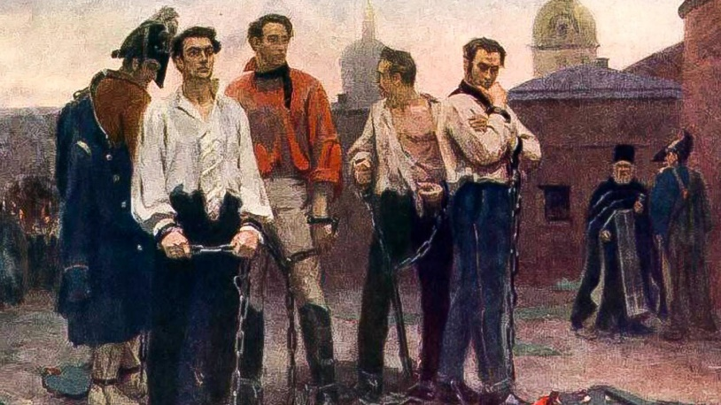 2) 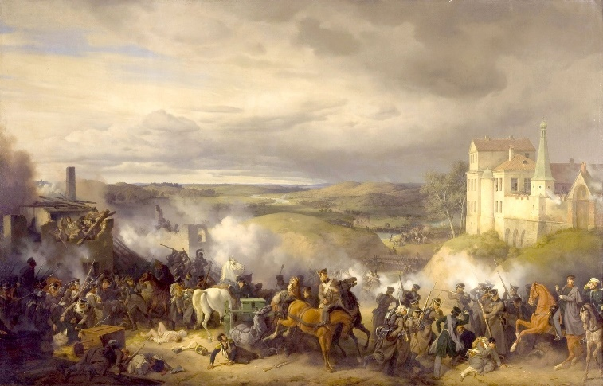
3) 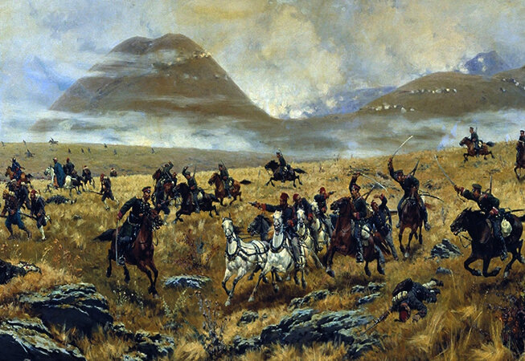 4) 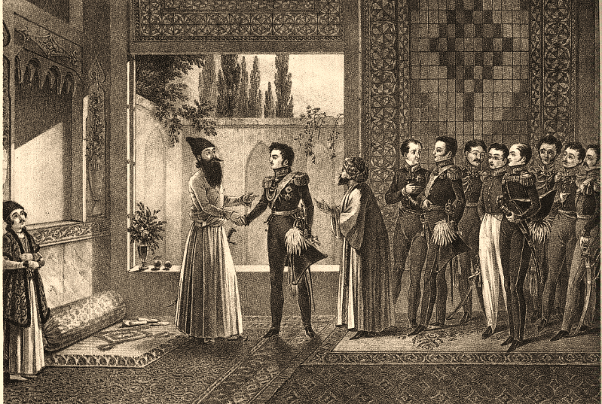
5) 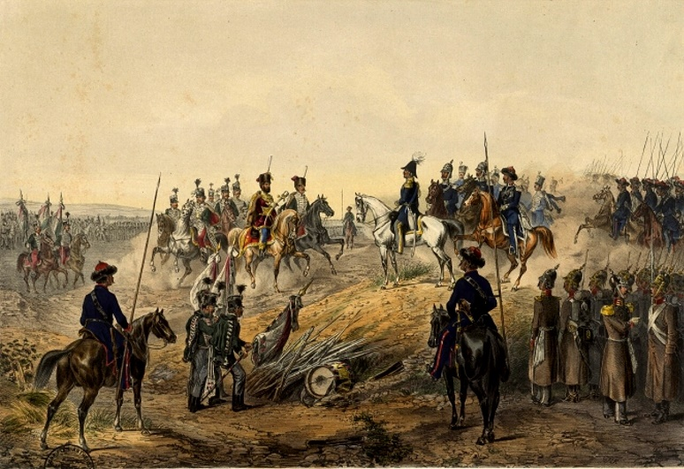 6) 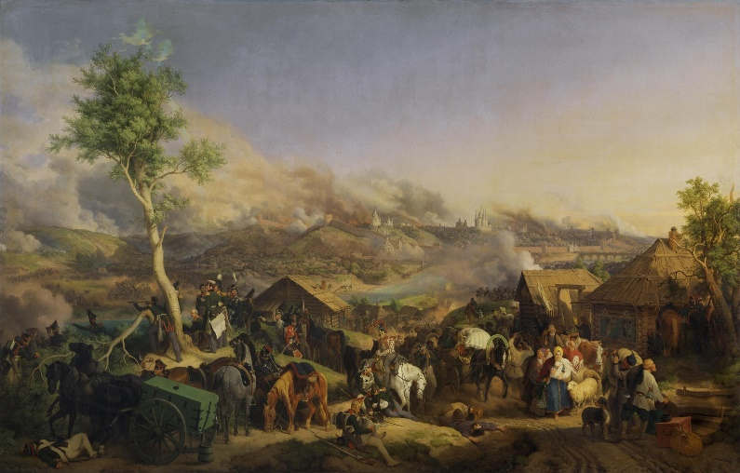

1. Расставьте указанные иллюстрации в правильном хронологическом порядке. Помните, что при любой ошибке баллы будут обнулены.
2. Укажите фамилию исторического деятеля, с которым связаны указанные выше иллюстрации. Укажите какое прозвище он получил в связи с войной с Турцией.
3. Соотнесите иллюстрации с историческими фактами. Объясните свой выбор.

Исторические факты:
А. Находясь в Митаве, командир в начале декабря 1825 г. получил известие о кончине императора Александра I. Последовавшие за этим события 14 декабря потребовали его срочного вызова в Санкт-Петербург. В рамках урегулирования последствий этого выступления, 1 июня 1826 г. император Николай I подписал манифест об учреждении Верховного уголовного суда над декабристами. Данный военачальник был включён в состав суда в числе особо назначенных военных и гражданских лиц. При этом он не входил ни в одну из рабочих комиссий, образованных судом, и не принимал сколько-нибудь заметного участия в его непосредственной работе.
Б. Князь Багратион, предпринимая движение из Слуцка через Бобруйск к Могилёву для соединения с первой армией, имел в числе своих войск 26-ю дивизию. Под началом её командира войска участвовали в сражении при Салтановке близ Могилёва. Исход этого боя вынудил французов заперться в Могилёве, что позволило двум русским армиям успешно соединиться под Смоленском. Впоследствии, по настоятельным доводам командира дивизии, основной удар французов был принят в ходе упорного побоища в самом Смоленске, а не на его подступах. За это решение и проявленную стойкость Багратион и Барклай де-Толли выразили командиру дивизии личную благодарность.
В. В ходе дальнейшего отступления русской армии к Москве, а затем к Калужской дороге и Тарутинскому лагерю, командование одной из дивизий сосредоточилось на восстановлении её боеспособности. Основные усилия были направлены на пополнение рядов и ускоренное обучение молодых рекрутов, которое свелось к самой необходимой подготовке – стрелковому делу и основным построениям. С этим вновь сформированным соединением командир принял участие в сражении под Малоярославцем, действуя в авангарде корпуса Раевского, а также вёл бои по сдерживанию неприятеля в районе Медыни.
Г. После поражения основных сил венгерской армии под командованием Гёргея в сражении под Коморном, 1 августа оставшиеся войска капитулировали перед главнокомандующим русскими войсками. 25 сентября он торжественно вернулся в Россию, отразив в своём рапорте императору полную победу словами: «Венгрия у ног Вашего Императорского Величества». В знак признания заслуг в успешном завершении венгерской кампании, высочайшим рескриптом от 4 августа 1849 г., фельдмаршалу было предоставлено исключительное право – на пожизненное пользование теми же воинскими почестями, какие по уставу воздаются только особе императора.
Д. В 1806 г. он отправился на русско-турецкую войну, где под командованием Михельсона выполнял ответственные боевые поручения. Его личная храбрость была отмечена наградой – золотой саблей «За храбрость». Один из ярких эпизодов его службы в этой кампании отражён в донесении императору Александру I о штурме турецкой крепости Базарджик: «Флигель-адъютант полковник <...> с неизреченной храбростью сорвал две батареи у неприятеля и взошел на плечах его с неописанным мужеством в базарджикские укрепления, нанося везде смерть и ужас неприятелю».
Е. 10 февраля 1828 г. в деревне Туркманчай был подписан мирный договор с Персией, завершивший русско-персидскую войну. Согласно его условиям, Персия уступала России территории Эриванского и Нахичеванского ханств и обязывалась выплатить контрибуцию в размере 20 миллионов рублей серебром. В ознаменование этого успеха, именным Высочайшим указом от 27 марта 1828 г., главнокомандующий Отдельным Кавказским корпусом, генерал-адъютант и генерал от инфантерии был возведён в графское Российской империи достоинство с нисходящим потомством и получил почётное именование «граф Эриванский». В качестве особой монаршей милости ему также была пожалована значительная денежная сумма, один миллион рублей ассигнациями, которая выплачивалась из этой же контрибуции.

Оценка задания № 3 – 12 баллов.

Ответ:
1. 362145 (2 балла за правильную последовательность).
2. Иван Федорович Паскевич (2 балла) / «Бешеннохрабрый» (2 балла за прозвище).
3. Правильная последовательность (1 балл за каждое верное соотношение; максимум 6 баллов):
1–А
2–В
3–Д
4–Е
5–Г
6–Б

Задание № 4.
Наградная система Великой Отечественной войны – ключевой исторический источник. Изучая, за что вручались медали солдатам и офицерам, мы расшифровываем «код подвига»: какие действия государство ценило выше всего, как менялась тактика и как создавался образ всенародного героизма. Это взгляд на войну через судьбу конкретного человека, признанного своей страной.
Установите соответствие между изображениями медалей и названиями (1 балл за все), ответьте на вопросы (до 6 баллов).
1.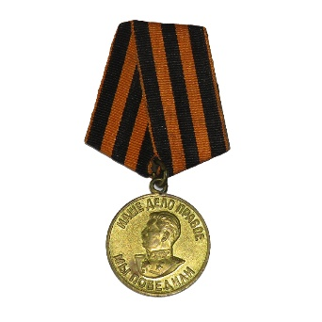2.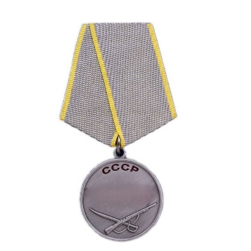3.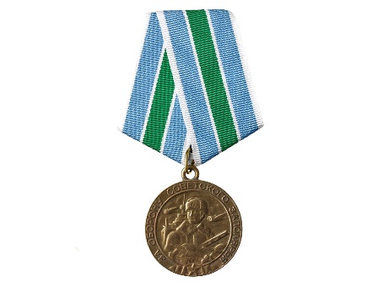4.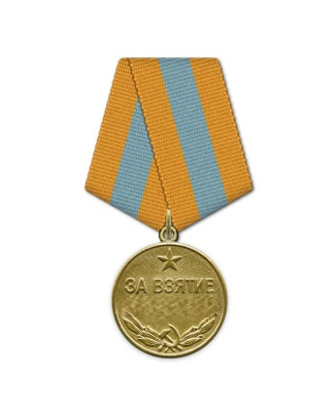

5.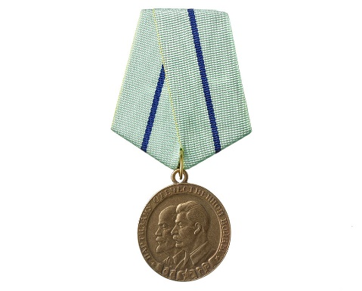6.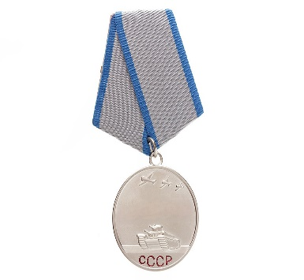7.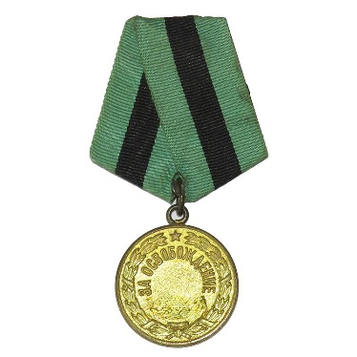8.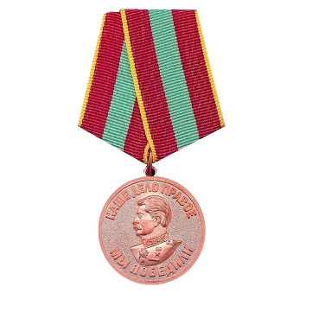

Медали:
А. «За отвагу»;
Б. «За боевые заслуги»;
В. «За взятие Будапешта»;
Г. «За победу над Германией в Великой Отечественной войне 1941–1945 гг.»;
Д. «Партизану Отечественной войны»;
Е. «За освобождение Белграда»;
Ж. «За доблестный труд в Великой Отечественной войне 1941–1945 гг.»;
З. «За оборону Советского Заполярья».

Вопросы по предложенным медалям:
I. Эта медаль была предназначена «для награждения за умелые, инициативные и смелые действия, сопряженными с риском для жизни, содействующие успеху боевых действий с врагами Советского государства».
II. В известной песне на стихи М. Исаковского «Враги сожгли родную хату» есть строки:
«И на груди его светилась
Медаль за город “…”».
За взятие какого города была учреждена упомянутая в песне медаль?
III. Какая медаль, из числа учреждённых в годы Великой Отечественной войны, завершила серию из восьми наград, посвящённых героической обороне ключевых городов и регионов СССР?
IV. Эта медаль с момента своего появления стала особо уважаемой и ценимой среди фронтовиков, поскольку ею награждали исключительно за личную храбрость, проявленную в бою. В ходе Великой Отечественной войны некоторые красноармейцы были удостоены четырёх, пяти и даже шести таких медалей, а всего их было вручено более 4,5 миллионов.
V. Среди наград, вручавшихся в годы Великой Отечественной войны, есть одна, общее число награждённых которой, по разным данным, составляет лишь около двух тысяч человек. Особой трагичностью этой награды является то, что значительная часть её была вручена посмертно. О какой медали из предложенного выше списка идёт речь?
VI. Эта медаль стала самой массовой. По состоянию на 1 января 1995 года ей было награждено почти 15 млн. человек.

Оценка задания № 4 – 14 баллов.

Ответ:
Правильные соотношения (1 балл за каждое верное соотношение; максимум 8 баллов):

1.Г
2.Б
3.З
4.В
5.Д
6.А
7.Е
8.Ж

I. Б («За боевые заслуги»);
II. Будапешт;
III. З. «За оборону Советского Заполярья»;
IV. А («За отвагу»);
V. Е. «За освобождение Белграда»;
VI. Г. («За победу над Германией в Великой Отечественной войне 1941–1945 гг.»).

Задание № 5. Поясните устойчивые определения и исторические наименования (2 балла за каждое определение, максимально – 10 баллов).
1. «Шагистика» – …
2. «Зубатовский социализм» – …
3. «Мрачное семилетие» – …
4. «Доктрина Паганини» – …
5. «Аманатская политика» – …

Оценка задания № 5 – 10 баллов.

Ответ:
1. «Шагистика» – пренебрежительное название строевой подготовки и муштры, доведённых до абсурда, в армии и особенно в военно-учебных заведениях России XIX века (пик при Николае I);
2. «Зубатовский социализм» – политика «полицейского социализма», проводившаяся в 1901–1903 гг. по инициативе начальника Московского охранного отделения С.В. Зубатова. Суть её заключалась в создании под контролем полиции легальных рабочих организаций, которые бы отвлекали пролетариат от революционной борьбы путём улучшения его экономического положения (организация культурно-просветительских обществ, касс взаимопомощи, лекций).
3. «Мрачное семилетие» – период в истории России с 1848 г. по 1855 г., характеризовавшийся крайним усилением политической реакции после европейских революций 1848–1849 гг. Правление Николая I стало особенно жёстким: усилена цензура («чугунный» цензурный устав 1826 г. применялся жёстче), активизировалась деятельность Третьего отделения, были свёрнуты либеральные начинания в образовании, усилился надзор за обществом.
4. «Доктрина Паганини» (в истории музыки и культуры России) – образное название для эстетической позиции, согласно которой высокое музыкальное искусство должно быть доступно лишь избранной, подготовленной аудитории, а не массам. Термин связан с именем итальянского скрипача-виртуоза Николо Паганини, чьё искусство считалось недосягаемым для понимания простой публики.
5. «Аманатская политика» – практика, применявшаяся русским правительством в XVI-XVIII веках в отношениях с народами Северного Кавказа, Поволжья и Сибири. В качестве гарантии лояльности местной знати (князей, мурз, старейшин) у них забирали в заложники («аманатов») их родственников (обычно сыновей), которые содержались в русских городах.

Задание № 6. Прочтите фрагмент заявления советской делегации на известной международной конференции и ответьте на вопросы.
Российская делегация, которая представляет правительство, всегда поддерживающее дело мира, приветствует с особым удовлетворением заявления предыдущих ораторов о том, что прежде всего необходим мир... Она считает нужным прежде всего заявить, что явилась сюда в интересах мира и всеобщего восстановления хозяйственной жизни Европы, разрушенной долголетней войной и послевоенной пятилеткой.
Оставаясь на точке зрения принципов коммунизма, российская делегация признает, что в нынешнюю историческую эпоху, делающую возможным параллельное существование старого и нарождающегося нового социального строя, экономическое сотрудничество между государствами, представляющими эти две системы собственности, является повелительно необходимым для всеобщего экономического восстановления... Российская делегация явилась сюда не для того, чтобы пропагандировать свои собственные теоретические воззрения, а ради вступления в деловые отношения с правительствами и торгово-промышленными кругами всех стран на основе взаимности, равноправия и полного и безоговорочного признания. <...>
Идя навстречу потребностям мирового хозяйства и развития его производительных сил, Российское правительство сознательно и добровольно готово открыть свои границы для международных транзитных путей, предоставить под обработку миллионы десятин плодороднейшей земли, богатейшие лесные, каменноугольные и рудные концессии, особенно в Сибири <...>
Российская делегация намерена в течение дальнейших работ конференции предложить всеобщее сокращение вооружений и поддержать все предложения, имеющие целью облегчить бремя милитаризма, при условии сокращения армий всех государств и дополнения правил войны полным запрещением ее наиболее варварских форм", как ядовитых газов, воздушной войны и других, в особенности же применения средств разрушения, направленных против мирного населения.

1. Укажите год, когда произошло данное событие и укажите где прошла данная конференция. Какие задачи были поставлены советской делегацией и в чем заключалась официальная цель международной конференции?
2. Каких результатов смогла добиться Советская Россия? Какое конкретное действие советской дипломатии вызвало возмущение со стороны европейских держав?

Оценка задания № 6 – 10 баллов.

Ответ:
- 1922 год (1 балл), г. Генуя (1 балл); официальная цель Генуэзской конференции – изыскание мер «к экономическому восстановлению Центральной и Восточной Европы», а главной задачей советской дипломатической миссии на конференции – прорвать политическую и экономическую блокаду РСФСР, добиться юридического признания в реальных границах 1922 года (2 балла).
2. Последствия Генуэзской конференции 1922 года (одно последствие – 1 балл; максимум 4 балла):
- Установление дипломатических контактов между Советской Россией и европейскими странами. На конференции состоялись первые дипломатические контакты Советской России с европейскими странами.
- Заключение Рапалльского договора между РСФСР и Германией. Это договор о восстановлении дипломатических отношений и урегулировании спорных вопросов. По условиям договора Германия признавала итоги национализации на территории РСФСР, а также полностью списывала все военные долги Советской России.
- Экономическое сближение России и Германии. Благодаря Рапалльскому договору Россия разрывала кольцо экономической блокады, а Германия получала возможность расширить свою торговлю.
- Получение Красной Армией возможности использовать достижения военной промышленности Германии. Рейхсвер обрёл возможность готовить группы танкистов, лётчиков, специалистов по химическому оружию, и обучать офицеров обращаться с новым оружием, изготовление которого было Германии запрещено.
Подписание Раппальского договора было тайно и поэтому стал полной неожиданностью для всех европейских стран. Разразился международный скандал, так как страны-победительницы Первой Мировой войны (Англия, Франция и др.) были возмущены тайными договоренностями за их спинами (2 балла).

Задание № 7. Историческая задача.
В августе 1996 года, после штурма Грозного формированиями под командованием А. Масхадова, российские и чеченские представители во главе с А. Лебедем и А. Масхадовым начали переговоры о прекращении боевых действий. 31 августа в городе Хасавюрте были подписаны соглашения, которые де-факто означали вывод федеральных войск с территории Чечни и отложили решение вопроса о статусе Чеченской Республики до 31 декабря 2001 года.

1) Каковы были непосредственные последствия подписания Хасавюртовских соглашений для Чечни? Укажите не менее четырех положений.
2) Чем объяснялось решение руководства РФ подписать Хасавюртовские соглашения в 1996 году? Укажите не менее четырех причин.

Оценка задания № 7 – 16 баллов. За каждое верное и аргументированное положение – 2 балла. Объяснение считается верным, если оно: а) конкретно связано с историческим контекстом 1996 года; б) чётко раскрывает причинно-следственную связь; в) является существенным, а не второстепенным.

Ответы:
Непосредственные последствия подписания Хасавюртовских соглашений для ситуации в Чечне и их значение для Российской Федерации
I. Последствия для Чеченской Республики:
1) Де-факто независимость. Соглашения привели к созданию на территории Чечни режима, неподконтрольного федеральному центру. Чеченская Республика Ичкерия (ЧРИ) получила все атрибуты суверенного государства (собственные вооруженные силы, органы власти, финансовую систему), хотя ее независимость не была признана мировым сообществом.
2) Вывод российских войск. Российская армия полностью покинула территорию Чечни. Это был ключевой пункт соглашений, который и зафиксировал военное поражение России на данном этапе.
3) Правовой вакуум и криминализация. На территории Чечни перестали действовать российские законы. Сформировавшаяся власть не смогла установить порядок, что привело к расцвету преступности: похищения людей, работорговля, незаконный оборот оружия и наркотиков, подпольные нефтеперерабатывающие заводы.
4) Углубление внутричеченского кризиса. Между полевыми командирами и новым президентом А. Масхадовым началась борьба за власть и ресурсы. Режим превратился в криминально-клептократический, неспособный обеспечить нормальную жизнь для мирного населения.
5. Долгосрочные последствия (дополнительно):
1) Создание предпосылок для Второй чеченской войны.
Рост радикального исламизма и ваххабизма на территории Чечни.
Рейды боевиков Ш. Басаева и Хаттаба в Дагестан в 1999 году, ставшие непосредственным поводом для начала новой военной кампании.
Накопление боевиками оружия, финансов и опыта.
2) Гуманитарная катастрофа.
Экономика и социальная сфера Чечни были полностью разрушены.
Массовый исход русского и русскоязычного населения из республики.
Рост числа беженцев и внутренне перемещенных лиц.

II. Причины решения руководства РФ подписать Хасавюртовские соглашения/
Решение было вынужденным и стало следствием совокупности политических, военных, экономических и социальных факторов, которые делало дальнейшее продолжение войны крайне рискованным для федерального центра.
1. Политические причины.
Президентские выборы 1996 г. Борис Ельцин только что победил во втором туре выборов в июле 1996 года. Непопулярная война была одним из главных козырей его оппонентов, особенно коммуниста Геннадия Зюганова. Для укрепления своей легитимности и выполнения предвыборных обещаний Ельцину было критически необходимо «закрыть чеченский вопрос».
Огромное давление общественного мнения. Война была глубоко непопулярна в российском обществе. Потери армии, информация о гибели мирных жителей и репортажи с места событий вызывали массовый протест. Антивоенное движение объединяло либералов, левых и националистов. Продолжение конфликта грозило новым витком социальной напряженности.
Давление со стороны региональных элит. Лидеры субъектов РФ, особенно южных регионов, были обеспокоены нестабильностью, потоком беженцев и экономическими последствиями войны. Они оказывали влияние на Кремль в поисках скорейшего урегулирования.
2. Военно-стратегические причины.
Невозможность добиться военной победы. К лету 1996 г. стало очевидно, что российская армия не может полностью уничтожить боевиков и установить полный контроль над территорией Чечни. Партизанская тактика противника была эффективной.
Штурм Грозного боевиками в августе 1996 г. Эта успешная операция чеченских формирований под командованием Аслана Масхадова и Шамиля Басаева стала переломным моментом. Они вновь захватили столицу республики, доказав, что обладают значительной военной силой. Штурм показал полную неспособность федеральных сил обеспечить безопасность даже в ключевом городе.
Низкий моральный дух и боеспособность федеральных сил. Армия была деморализована. Солдаты и офицеры не понимали целей войны, были распространены дезертирство, низкая дисциплина и большие потери. Дальнейшее ведение боевых действий требовало новой масштабной мобилизации, на которую правительство не могло пойти.
3. Экономические причины.
Колоссальная нагрузка на бюджет. Война требовала огромных финансовых расходов в условиях, когда экономика России находилась в глубоком кризисе, а государство испытывало серьезные проблемы со сбором налогов. Средства, уходившие на войну, остро не хватало для социальных нужд и восстановления экономики.
Давление со стороны международных финансовых институтов. МВФ и Всемирный банк, от которых зависело получение Россией кредитов, оказывали давление с требованием снизить бюджетные расходы, в том числе и военные. Продолжение конфликта ухудшало инвестиционный климат и отпугивало зарубежных инвесторов.
4. Международные причины.
Жесткая критика со стороны Запада. США и страны Европы осуждали действия России в Чечне, указывая на нарушения прав человека. Это серьезно подрывало международный авторитет России и ее позиции на внешнеполитической арене, особенно в период после распада СССР.
Угроза международной изоляции. Кремль опасался, что в случае продолжения войны западные страны могут ввести против России экономические санкции, что окончательно добило бы и без того слабую экономику.

Задание № 8. Заполните таблицу.

Для исследователя, занимающегося историей России, особенный интерес представляют понятия опричнина и земщина. Раскройте сущность данных понятий и их историю, выделите их общие черты и различия, заполнив предложенную таблицу. Используйте конкретные примеры и упомяните исторические персоналии.

Критерий | Опричнина | Земщина | Общие черты
1. Правовой и политический статус
2. Функции и задачи
3. Социальная база и элита
4. Экономическое положение
5. Отношение к закону и морали

Оценка задания № 8 – максимально 10 баллов. Для получения максимальных 2 баллов за критерий необходимо полно и корректно заполнить все три соответствующие ячейки таблицы (колонки «Опричнина», «Земщина», «Общие черты»)

Ответ:
Критерий | Опричнина | Земщина | Общие черты
1. Правовой и политический статус | Чрезвычайный административный аппарат, существовавший вне рамок обычного законодательства. Формально – личный «двор» царя с собственной территорией, армией и администрацией. Юридическая основа – клятвенные грамоты опричников о безусловном подчинении царю и готовности «выметать измену». Все решения принимались единолично Иваном IV или его ближайшими опричными сподвижниками. | Традиционная система государственного управления, действовавшая по нормам Судебника 1550 года и обычного права. Управлялась через Боярскую думу и систему приказов. Формально сохраняла все институты государственной власти, но её решения могли быть в любой момент отменены царём или опричными властями. Правовой статус определялся жалованными грамотами и традиционными нормами местного управления. | Обе системы формально признавали верховную власть царя Ивана IV. Земские учреждения продолжали функционировать, но их полномочия были существенно ограничены. Ключевое противоречие заключается в том, что опричнина действовала вне законов земщины, но при этом активно использовала ресурсы земщины для своего содержания.
2. Функции и задачи | 1. Политические репрессии – физическое уничтожение потенциальных противников царя (казнь князя Владимира Старицкого, митрополита Филиппа Колычева)  2. Экономическая экспроприация – конфискация вотчин у землевладельцев и передача их опричникам  3. Контроль за населением – система доносов и слежки  4. Военная функция – создание личной гвардии царя (опричное войско участвовало в походе на Новгород 1570 г.)  5. Идеологическое обоснование террора – концепция «богоизбранности» опричников как «иноков в миру» | 1. Административное управление – поддержание работы государственного аппарата  2. Экономическое обеспечение – сбор налогов, содержание армии, финансирование опричнины  3. Внешняя политика и оборона – ведение Ливонской войны, защита южных границ от крымских татар  4. Судебные функции – отправление правосудия по обычным делам  5. Социальная стабилизация – поддержание традиционного уклада жизни | Функциональное разделение: земщина выполняла рутинные государственные функции, опричнина – «особые поручения» царя.  Экономическая зависимость: опричнина существовала исключительно за счёт ресурсов земщины, что создавало постоянное напряжение.  Военное взаимодействие: в критические моменты (например, при набеге Девлет-Гирея 1571 г.) опричные и земские войска действовали совместно, хотя часто неудачно.
3. Социальная база и элита | Социальный состав. В основном мелкие и средние дворяне, не имевшие родственных связей с княжеско-боярской аристократией; частью – выходцы из низших социальных слоёв.  Ключевые фигуры:  – Малюта Скуратов (Григорий Лукьянович Бельский) – глава сыскного ведомства  – Афанасий Вяземский – ближайший доверенный лицо царя  – Василий Грязной – один из руководителей опричного войска  Принцип формирования: личная преданность царю, готовность к любым действиям по его приказу. | Социальный состав. Родовая аристократия (Рюриковичи, Гедиминовичи), старомосковское боярство, служилые люди «по отечеству», приказные дьяки, городское население, крестьянство.  Ключевые фигуры:  – Князь Иван Фёдорович Мстиславский – фактический глава земского правительства  – Боярин Иван Дмитриевич Бельский – член регентского совета  – Митрополит Филипп (Колычев) – духовный лидер оппозиции опричнине Принцип формирования: знатность рода, местнические традиции, опыт государственной службы. | Социальный конфликт. Опричнина сознательно противопоставляла «худородных» слуг царя родовой аристократии земщины.  Мобильность. Отдельные представители могли переходить из земщины в опричнину и обратно (пример – князь Андрей Курбский, бежавший в Литву).  Общая служба. И опричники, и земские служилые люди формально выполняли государеву службу, но на разных условиях.
4. Экономическое положение | Привилегированное положение:  – Освобождение от многих налогов и повинностей  – Получение конфискованных вотчин с крестьянами  – Прямое финансирование из царской казны  – Право бесконтрольного грабежа во время карательных походов  Пример: после разгрома Новгорода в 1570 году опричники вывезли оттуда ценности на 300 тысяч рублей – астрономическую по тем временам сумму. | Эксплуатация и разорение:  – Увеличение налогового бремени для содержания опричнины  – Массовые конфискации земель у землевладельцев  – Разрушение хозяйства во время карательных акций  – Сокращение торговли и ремёсел из-за общего хаоса  Статистика: по данным писцовых книг, в некоторых центральных уездах обрабатываемые земли сократились на 80-90% к концу опричнины. | Экономическое единство: обе системы использовали единую денежную систему, меры веса и длины.  Взаимозависимость: разорение земщины напрямую ударяло по экономическим возможностям опричнины.  Кризис управления: паралич земской администрации приводил к нарушениям в снабжении даже опричных территорий.
5. Отношение к закону и морали | Правовой нигилизм:  – Действовали по принципу «цель оправдывает средства»  – Пытки и казни без суда и следствия стали обычной практикой  – Религиозное лицемерие: сочетание внешней набожности с крайней жестокостью  – Культ доносительства как «служения государю»  Идеологическое обоснование: концепция опричнины как «монашеского ордена», борющегося с «изменой» как с духовным грехом. | Стремление к законности:  – Попытки апеллировать к традиционным нормам права  – Обращения к царю с челобитными о прекращении беззаконий  – Сопротивление через пассивное неповиновение  – Духовное противостояние через авторитет церкви (позиция митрополита Филиппа)  Моральная позиция: сохранение традиционных христианских ценностей, осуждение опричного террора как безнравственного. | Религиозная основа: и опричники, и земские люди формально исповедовали православие, но интерпретировали свои действия по-разному.  Психологическое воздействие: террор опричнины создавал атмосферу всеобщего страха, влиявшую на поведение и земского населения.  Историческая память: в народном сознании опричнина осталась как символ беззакония и произвола, что отразилось в фольклоре и летописании.

Задание № 9.
Историческое эссе
Тема: «Участие Ленина и большевиков в деле свержения царизма было незначительным. Они не сыграли значительной роли в свержении Временного правительства. С июля 1917 г. падение Временного правительства стало неизбежным; ждали лишь появления его преемника. Большевики вступили на освободившийся престол». (Э. Карр)

Задание. Напишите историческое эссе, в котором вы проанализируете и оцените справедливость утверждений британского историка Эдварда Карра о роли большевиков в событиях 1917 года. В своей работе необходимо: 1) выявить и проанализировать ключевые тезисы автора; 2) сформулировать и аргументировать собственную позицию по отношению к каждому тезису; 3) подкрепить аргументацию конкретными историческими фактами, событиями и именами деятелей периода с февраля по октябрь 1917 года; 4) Предложить целостную интерпретацию роли большевиков.

Оценка задания № 9 – 15 баллов.

Ответ:
Общая преамбула для проверки:
При работе над данной проблемой от участника требуется обратиться к историческим источникам двух эпох. Однако ответ на задание должен не столько пересказывать школьный учебник, сколько обобщить содержащуюся в нем информацию, используя отдельные исторические сюжеты в качестве возможных иллюстраций своих аргументов. Идеальные ответ участника должен содержать структуру (введение, основная часть, заключение), личную точку зрения, опору на фактический исторический материал (в том числе исторических деятелей), оригинальный взгляд на поставленную проблему.

Пример эссе:
Утверждение британского историка Эдварда Карра предлагает взглянуть на события 1917 года через призму парадокса: пассивность в начале года и абсолютная победа в его конце. Этот парадокс разрешается, если увидеть в большевиках не догматиков, а виртуозных тактиков, сумевших превратить общенациональный кризис в инструмент захвата власти.
Первый тезис Карра о «незначительной роли» в Феврале подтверждается цифрами и фактами. На момент падения монархии партия большевиков насчитывала не более 24 тысяч членов по всей России, а в Петрограде – всего около 2 тысяч. Их руководство было дезорганизовано: В.И. Ленин находился в Цюрихе, Л.Д. Троцкий – в Нью-Йорке, И.В. Сталин и Л.Б. Каменев, вернувшиеся из сибирской ссылки, заняли осторожную, умеренную позицию и даже склонялись к условной поддержке Временного правительства. Ключевые события февраля – забастовка на Путиловском заводе 18-го числа, стихийные демонстрации женщин-работниц 23 февраля (по старому стилю), переход на сторону восставших запасных батальонов Волынского, Литовского и Преображенского полков 27-го – проходили без какого-либо руководства со стороны большевиков. Власть перешла к Временному комитету Государственной думы под председательством М.В. Родзянко и к Петроградскому Совету рабочих и солдатских депутатов, где преобладали эсеры и меньшевики (лидер исполкома Совета – меньшевик Н.С. Чхеидзе). Большевики же в тот момент даже не ставили задачу взятия власти, выступая лишь за «демократическую диктатуру пролетариата и крестьянства».
Именно эта маргинальность заставила их радикально пересмотреть тактику, что опровергает кажущуюся пассивность во втором тезисе Карра. Возвращение Ленина 3 апреля и оглашение им «Апрельских тезисов» стало поворотным моментом. Он выдвинул программу, шедшую вразрез не только с линией Временного правительства, но и с позицией многих собственных однопартийцев: никакой поддержки «правительству капиталистов», переход всей власти к Советам, немедленный мир, конфискация помещичьих земель. Эта программа начала стремительно набирать популярность по мере того, как Временное правительство, вначале князя Г.Е. Львова, а затем А.Ф. Керенского, демонстрировало свою несостоятельность. Провал «июньского наступления» на фронте под командованием А.А. Брусилова, отложенное решение аграрного вопроса, затягивание созыва Учредительного собрания – всё это работало на большевиков. Их лозунги становились кристально ясным ответом на нарастающий хаос. Особенно показательна история с «Приказом № 1» Петросовета, который разрушил армейскую дисциплину; большевики не создавали этот документ, но стали его последовательными проводниками и защитниками.
Третий тезис Карра о неизбежности падения Временного правительства после июля 1917 г. подкрепляется цепью конкретных событий. Июльский кризис, начавшийся со стихийного выступления солдат 1-го пулемётного полка и кронштадтских матросов, был подавлен. Правительство и эсеро-меньшевистский Совет обвинили в его организации большевиков. Были разгромлены редакция газеты «Правда», арестованы некоторые лидеры (Л.Б. Каменев), Ленин ушёл в подполье. Однако политическая победа правительства была пирровой. Оно окончательно потеряло легитимацию в глазах левых как «контрреволюционное», а в глазах правых – как слабое и неспособное навести порядок. Кульминацией стал мятеж Верховного главнокомандующего Л.Г. Корнилова в августе. Керенский, испугавшись военной диктатуры, был вынужден обратиться за помощью к тем же большевикам, чтобы организовать оборону Петрограда. Им были розданы винтовки из арсеналов, выпущены арестованные товарищи. С этого момента Петроградский гарнизон и Красная гвардия (рабочие отряды) де-факто перешли под влияние Военно-революционного комитета (ВРК) Петросовета, председателем которого 9 октября стал Лев Троцкий.
Таким образом, метафора об «освободившемся престоле» верна лишь отчасти. К октябрю 1917 г. Временное правительство контролировало в столице лишь Зимний дворец, штаб округа и немногочисленные юнкерские училища. ВРК же, подчиняясь не правительству, а большевистскому руководству Совета, взял под контроль телефонную станцию, мосты, вокзалы и арсеналы. «Штурм» Зимнего 25-26 октября был во многом символическим актом: гарнизон дворца, состоявший из ударниц женского батальона, юнкеров и инвалидов, был деморализован, а крейсер «Аврора» произвёл холостой выстрел. Реальная власть была захвачена ещё до открытия II Всероссийского съезда Советов. Большевики обеспечили себе большинство на этом Съезде, и когда меньшевики и правые эсеры в знак протеста покинули зал заседаний, они беспрепятственно объявили о переходе власти к Советам, сформировав первое советское правительство – Совет Народных Комиссаров во главе с Лениным.
Следовательно, Э. Карр прав в диагностике системного кризиса, но недооценивает субъективный фактор. Большевики не просто заняли вакуум. Они этот вакуум искусственно расширяли и углубляли своей пропагандой, разлагая армию, дискредитируя все альтернативы и создавая параллельные структуры власти. Их сила была в соединении чёткой, бескомпромиссной цели с беспрецедентной гибкостью тактики. Они превратили лозунги в оружие, а политический хаос – в свою главную опору. Именно это позволило сравнительно малочисленной партии перехватить руководство миллионной стихией и направить её удар именно туда, куда было нужно им.

Критерии оценивания:
К1 – анализ положений (участник грамотно сравнивает основные положения между собой, выявляя общее и особенное) (0–12 баллов).
К2 – автор ясно формулирует свое отношение к точке зрения Э. Карра. Эта позиция последовательно проводится через весь текст и является стержнем анализа. В заключении дана убедительная и логически вытекающая из анализа итоговая оценка роли большевиков в 1917 году (0–2 балла).
К3 – структура и стиль работы (0–1 балла).

